

**МИНОБРНАУКИ РОССИИ**

Федеральное государственное бюджетное образовательное учреждение высшего образования

**«МИРЭА – Российский технологический университет»**

|  |
| --- |
| **РТУ МИРЭА** |
|  |
| **Институт кибербезопасности и цифровых технологий (ИКБ)** |
|  |
| КБ-2 «Информационно-аналитические системы кибербезопасности» |

**ОТЧЕТ О ВЫПОЛНЕНИИ ИНДИВИДУАЛЬНОГО ЗАДАНИЯ №1**

**В РАМКАХ ДИСЦИПЛИНЫ «МЕТОДЫ И СРЕДСТВА КРИПТОГРАФИЧЕСКОЙ ЗАЩИТЫ ИНФОРМАЦИИ»**

Выполнил:

Студент 4-ого курса

Учебной группы БИСО-02-22

Зубарев В.С.

1. Проверить на простоту два произвольных целых числа разрядностью не менее 5.

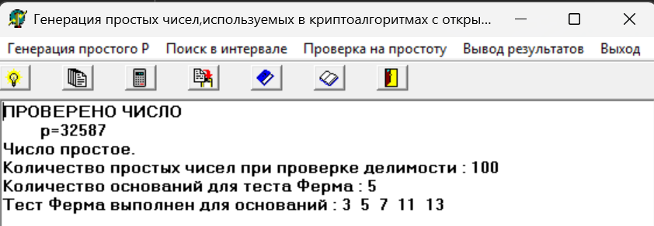

Рисунок 1 – Проверка случайно-выбранного первого числа

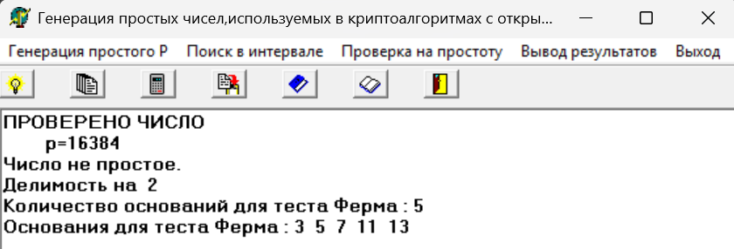

Рисунок 2 - Проверка случайно-выбранного второго числа

1. Распределение простых чисел.
   1. Задан интервал вида [х, x + L], при заданных х = 2000, L = 500, количество простых чисел для деления 5—15, количество оснований 1—2.

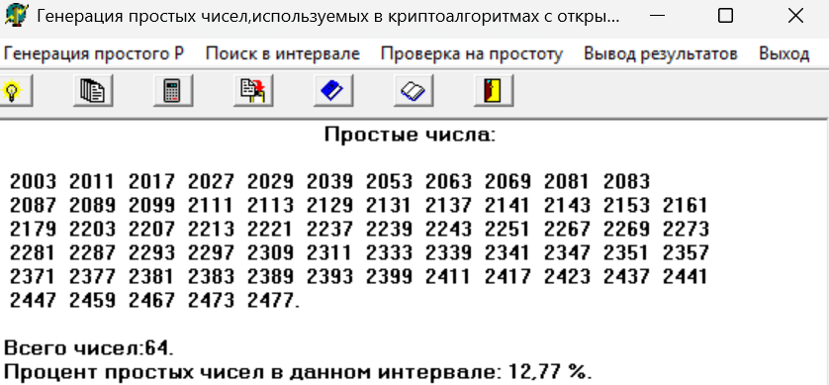

Рисунок 3 - Поиск в интервале (кол-во простых - 15, основания - 1)

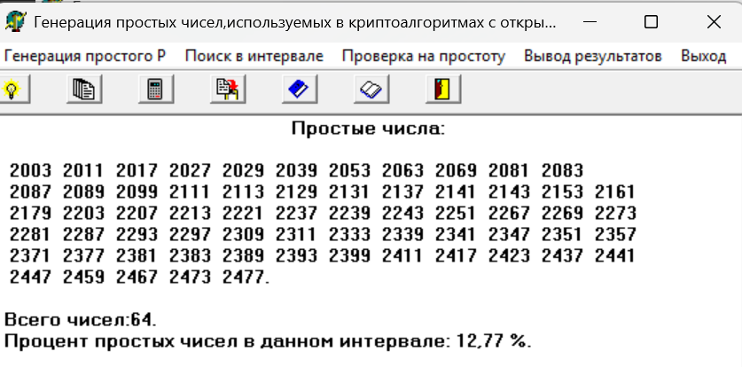

Рисунок 4 - Поиск в интервале (кол-во простых - 15, основания - 2)

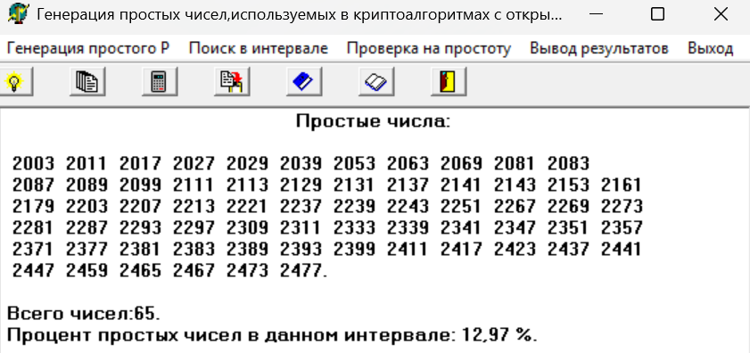

Рисунок 5 - Поиск в интервале (кол-во простых - 0, основания - 1)

* + 1. Вычислить количество $Π(x,L)$ простых чисел в интервале
 $$Π\left(x,L\right)=64$$

   2. Сравнить с величиной $\frac{L}{\ln{(x)}}$.
 $$Π\left(x,L\right)=64; \ln{(x)≈} 7.6$$

 $$L/\ln\left(x\right)=\frac{500}{7.6}≈65.79$$

 $$\frac{(\frac{L}{\ln{(x)}})}{Π(x,L)}≈ 1.02→числа приблезительно равны$$

 3. При каких условиях $\frac{Π(x,L)}{L}$ к $\frac{1}{\ln{(x)}}$.
       - Достаточно большое x ($x→∞$)
       - Достаточно большое L относительно x.
  1. Найти в интервале (1000, 1000 + 300) все простые числа. Задано: количество простых чисел для деления 5—20, количество оснований 1—3.

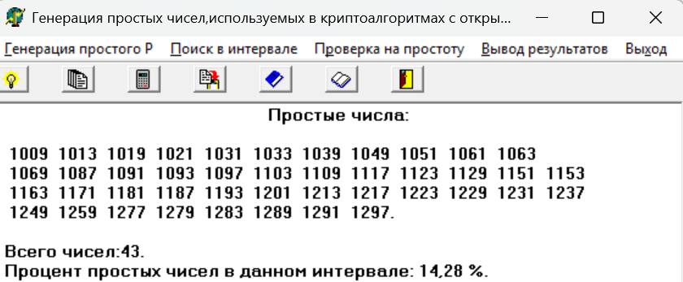

Рисунок 6 - Все простые числа в интервале от [1000,1300] (простые числа – 20, основания – 1)

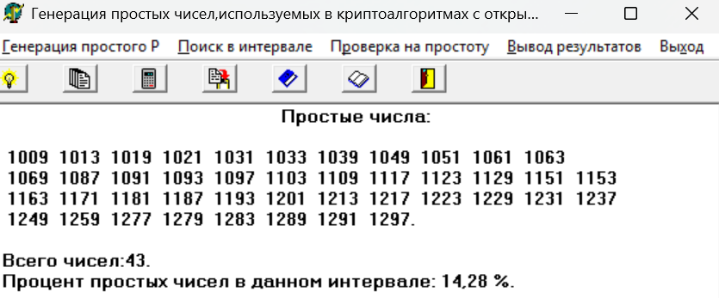

Рисунок 7 - Все простые числа в интервале от [1000,1300] (простые числа – 20, основания – 3)

* + 1. Пусть L(i) — разность между двумя соседними простыми числами. Построить гистограмму для L(i).

Рисунок 8 - Гистограмма распределения L(i)

* + 1. Вычислить выборочное среднее $L_{сред}$.
 $$L_{сред} = 6.857$$

   2. Сравнить с величиной $ln(x)$, где х — середина интервала.
 $$\frac{L_{сред}}{\ln{(x)}}=\frac{6.875}{\ln{(1150)}}≈7.04$$

 1. Для заданного набора чисел {k} оценить относительную погрешность формулы для k-го простого числа: p(k) = k/ ln(k), k = {10, 15, 20, 30, 35}.

|  |  |  |  |
| --- | --- | --- | --- |
| Значение формулы | Ср.Знач | Абс.Погр | Относ.Погр |
| 4,342944819 | 1005 | 1000,657055 | 0,995678662 |
| 5,539040596 | 1007,5 | 1001,960959 | 0,994502193 |
| 6,676164014 | 1010 | 1003,323836 | 0,993389937 |
| 8,820423114 | 1015 | 1006,179577 | 0,991309928 |
| 9,844324492 | 1017,5 | 1007,655676 | 0,990324988 |

Таблица 1 - вычисление относительной погрешности

1. Методы генерации простых чисел.
   1. В интервале (500, 500 + 200) построить график относительного количества натуральных чисел, проходящих «решето Эратосфена», т.е. не делящихся на первые k простых. Расчет производится для всех k <= 10.

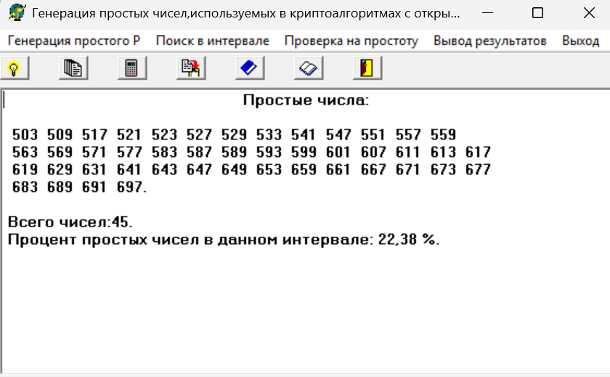

Рисунок 9 - Все простые числа проходящие через "Решето Эратосфена" на интервале

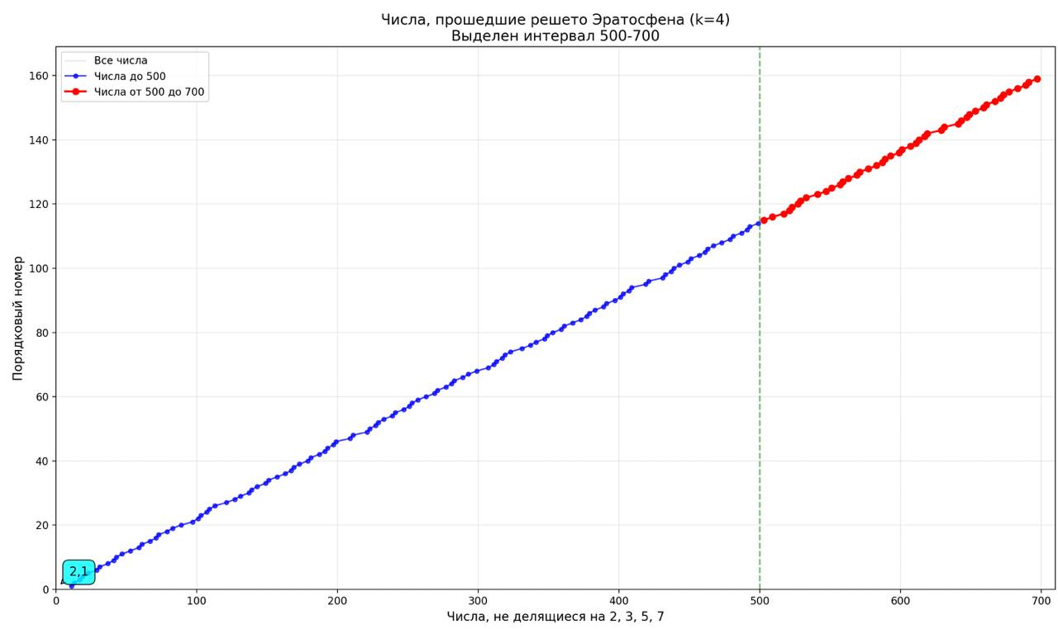

Рисунок 10 – График распределения простых чисел на интервале

* 1. Для интервала (1500, 1500 + 300):
     1. Рассчитать точное количество Р0 простых чисел в интервале, т.е. при проверке задать только тест на делимость. Количество первых простых чисел для деления определяется из расчета максимальное число для деления равно квадратному корню из максимального значения интервала;

$$k_{i}∈\left[2,\sqrt{1800}≈42\right]→ k\left\{2,3...41\right\}; \max_{i}{(i) = 13}$$

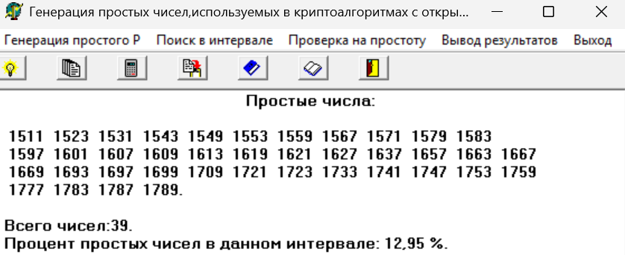

Рисунок 11 - Все простые в интервале при пробном делении на первые 13 простых

* + 1. Составить тест с небольшим количеством пробных делений и одним основанием в тесте Ферма. Вычислить количество Р1 вероятно простых чисел, удовлетворяющих этому тесту;

Малая теорема Ферма

Пусть $a^{p-1}≡1 mod(p)$, где p – простое число, a – натуральное целое число не кратное p, тогда n – проверяемое число, для которого необходимо найти такое a, при котором $a^{n-1}≢1 mod(n)$. Если такое a найдено, то n – достоверно составное число. В случае если $a^{n-1}≡1 mod(n)$ n – следует считать вероятно простым. $P=1⟷∀a\left[1,n-1\right]{,a}^{n-1}≡1 mod(n)$

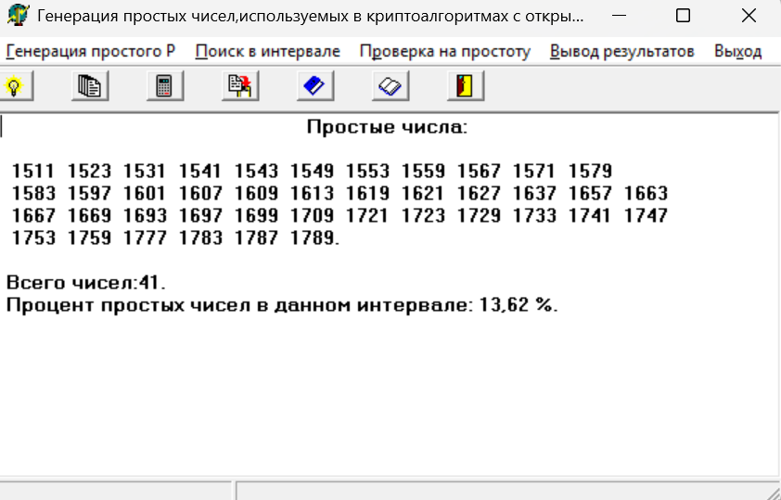

Рисунок 12 - Тест Ферма(1)

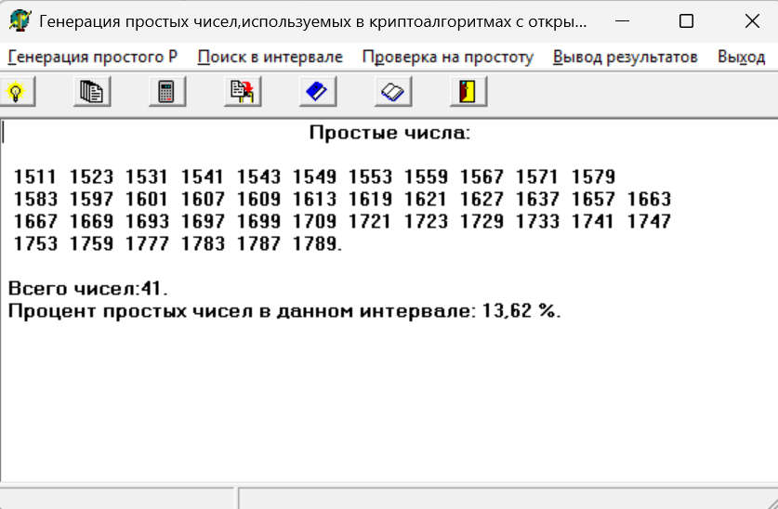

Рисунок 13 - Тест пробных делений (3)

Количество

* + 1. Составить тест с большим, чем в предыдущем случае, количеством пробных делений и двумя или тремя основаниями в тесте Ферма. Вычислить количество Р2 вероятно простых чисел, удовлетворяющих этому тесту. Проанализировать полученные данные.

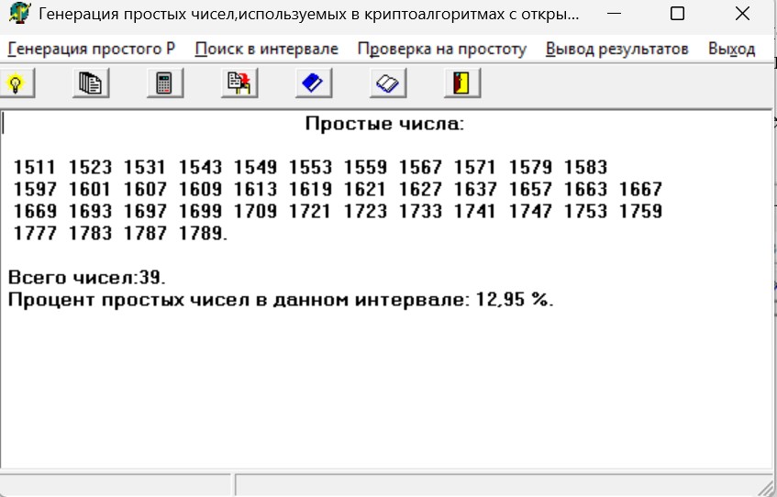

Рисунок 14 - Тест Ферма(3)

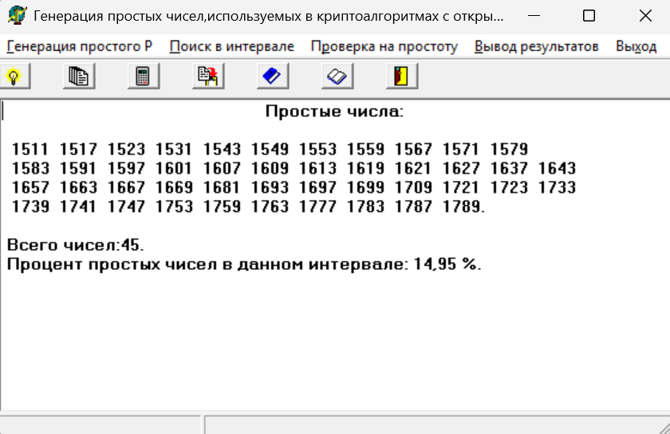

Рисунок 15 - Пробные деления (10)

Количество

* 1. Известно, что в заданном интервале имеются числа Кармайкла. Найти их. Варианты интервалов:

Числа Кармайка –такое число n, для которого при любом a взаимно простым с n $a^{n-1}≡1 mod(n)$.

Теория поиска чисел Кармайкла.

* + - * 1. Определяем границы интервала
        2. Выделяем все нечетные числа n
        3. Для каждого числа $n_{i}$ строим разложение на простые множители вида $p_{ij}^{k}$
        4. Если в разложении встречаются $p_{ij}^{k}$, где k >1 – число не является числом Кармайкла
        5. Для каждого $p_{k}$ проверяем $\left(n_{i}-1\right)mod \left(p_{ij}-1 \right)=0$
        6. Если все условия выполнены $n_{i}$– число Кармайкла

В контексте работы поиск чисел Кармайкла – это нахождение различий между тестами пробных делений и тестами Ферма с одним основанием, проходящим по множеству простых чисел до ближайшего простого числа, не превышающего $\sqrt{N}$, где N – верхняя граница интервала.

* + 1. (1050, 1050 + 100);

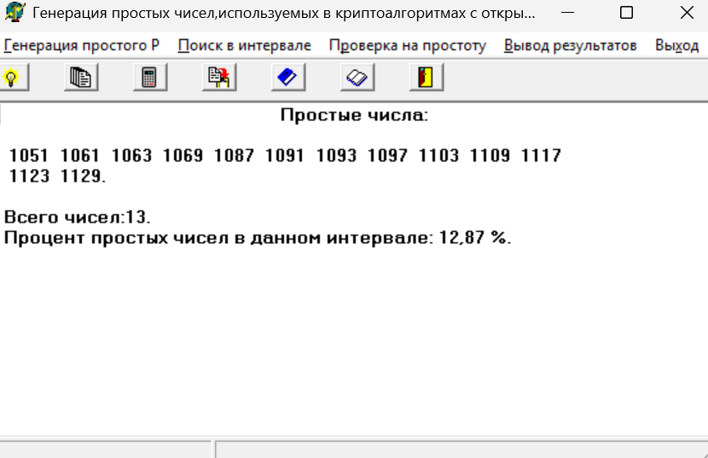

Рисунок 16 - Тест пробных делений (100)

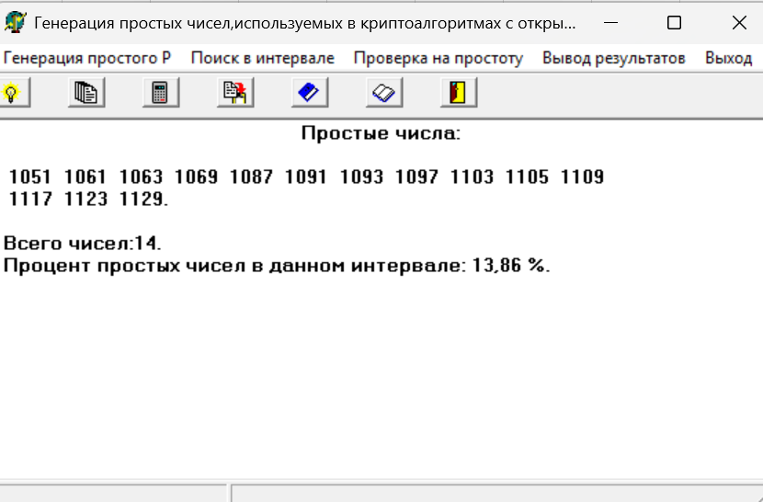

Рисунок 17 - тест Ферма (основание = 3)

В данном интервале число Кармайкла – 1105

$$1105=5×13×17$$

Проверка

* + 1. (1700, 1700 + 100);

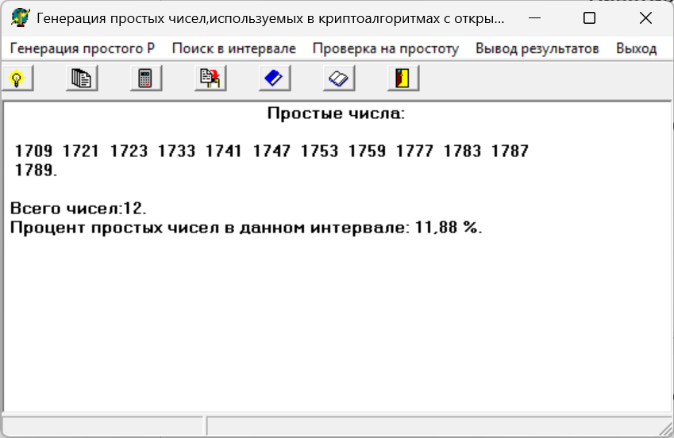

Рисунок 18 - Тест пробных делений (100)

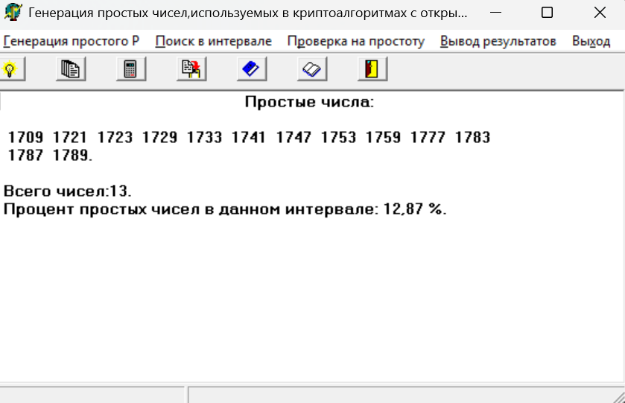

Рисунок 19 - тест Ферма (основание = 5)

В данном интервале число Кармайкла – 1729

$$1729=7×13×19$$

Проверка

* + 1. (2400, 2400 + 100)

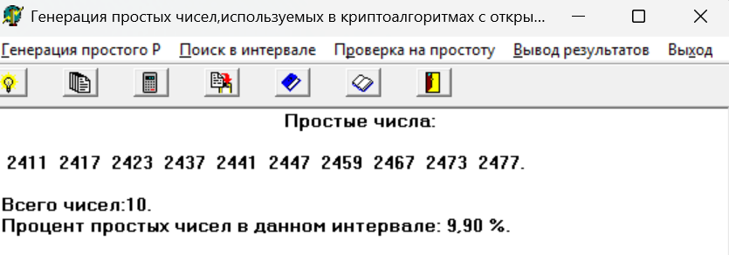

Рисунок 20 - Тест пробных делений (100)

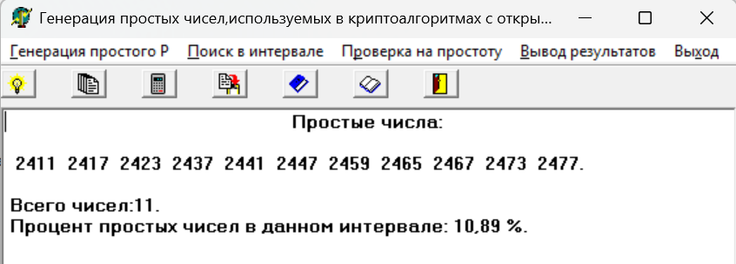

Рисунок 21 - Тест Ферма (основание = 3)

В данном интервале число Кармайкла – 2465

$$2465=5×17×29$$

Проверка

$$\left(2465-1\right)mod \left(5-1 \right)=\left(2464\right)mod \left(4 \right)=0$$

$$\left(2465-1\right)mod \left(17-1 \right)=\left(2464\right)mod \left(16 \right)=0$$

$$\left(2465-1\right)mod \left(29-1 \right)=\left(2464\right)mod \left(28 \right)=0$$

Вывод: тест Ферма может выдавать псевдо-простые числа, которые необходимо исключать формулой Кармайкла.